***­Besuchen Sie unsere Betriebe in Salzburg***

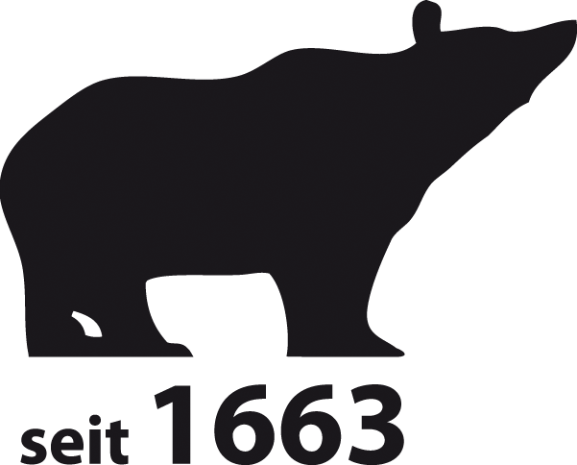

***Bärenwirt - Traditionelles Wirtshaus seit 1663***

Neue Brauhausküche | Augustiner Bier vom Fass | Feste feiern | Österreichs bestes Backhendl | 300 gratis Parkplätze | täglich von 11:00 bis 23:00 Uhr

Müllner Hauptstraße 8 | 5020 Salzburg | Tel. 0662 / 422 404 | [www.baerenwirt-](http://www.baerenwirt-)salzburg.at



***Die Geheime Specerey - Der besondere FEINKOSTLADEN***

Feine Spezialitäten aus Italien und Österreich | hervorragende Weine | der weltbeste weiße Thunfisch aus der Dose | Köstlichkeiten vom Weideschwein | Pasta fresca, das Salzacher-Würstel und vieles mehr laden zum Genießen ein!

Sigmund-Haffner-Gasse 16 | 5020 Salzburg | Tel. 0699 / 175 018 06

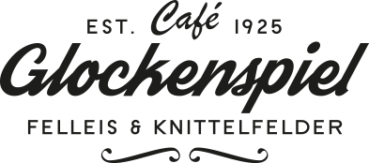

***Das traditionsreiche Café Glockenspiel eröffnet wieder seine Pforten***

Bestes Konditorenhandwerk, Kaffeehausküche und fein belegtes Jour-Gebäck …

Mmmmh! Das alles im Herzen der Altstadt genießen. Ab Mitte März geöffnet.

Mozartplatz 2 | 5020 Salzburg | Tel. 0662 / 231 068 | ­­­­­­­­www.felleis-knittelfelder.at

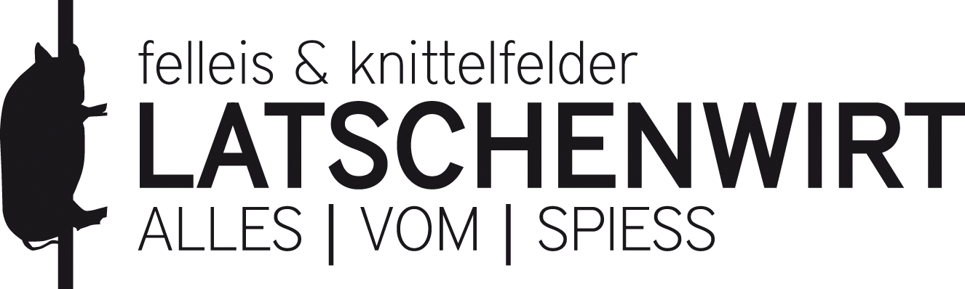

***Der Latschenwirt – ein Gasthof mit Tradition***

Alles vom Spieß | gegrillte Köstlichkeiten | Spezialitäten aus eigener Weideschweinhaltung | ideal für Feste & Feien

Buchhöhestraße 122 | 5084 Großgmain | Tel. 06247 / 84 476 | www.felleis-knittelfelder.at



***Coffee & Booze – kultige Bar mitten in der Altstadt***

Verruchteste (verrauchteste) Bar Salzburgs | 30 verschiedene Biersorten aus aller Welt | Snacks und Barfood | offen fast täglich von Mittag bis der Morgen graut

Linzer Gasse 48 | 5020 Salzburg